Mode d’emploi

1 .Organisation du site

Systèmes principaux de navigation

Menu principal et navigation secondaire
Le site est structuré en cinq rubriques principales qui constituent le menu de navigation premier du site :
- Accueil
- Notre Société
- Contact ;
- Service;
- Se connecter (S'inscrire);

On accède à ces rubriques via le menu horizontal en haut du site.
Quand vous cliquez sur une rubrique, la page correspondante s’affiche.
1. La page d’accueil ( BepBep) introduit ce qu’est le fonctionnement de l'entreprise
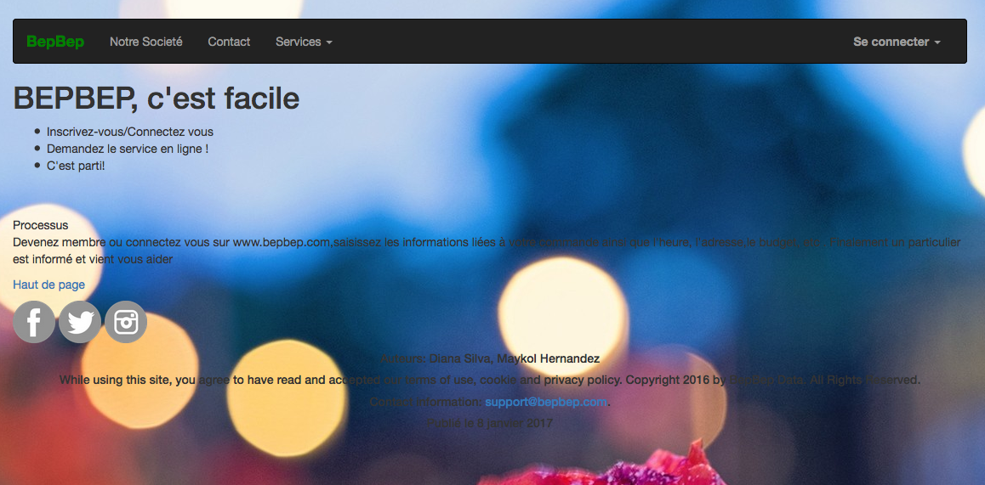
2. La page Notre societé :

BepBep :
- Nous sommes une Stat-up en développement de services entre particuliers
- Nous sommes nés en Colombie en 2016
- Nous sommes une équipe jeune et dynamique

Les fondateurs:
- Diana Carolina Silva Zarate – Etudiant L3MIAGE
- Maykol Hernandez Leon– Etudiant L3MIAGE

3. La page Contact:

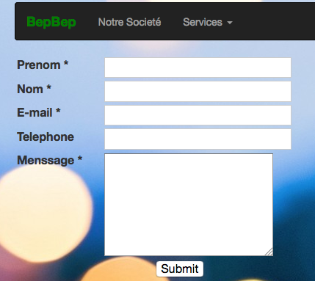

4. La rubrique Services présente quant à elle une liste de classification selon le type . Vous pouvez les sélectionner en choisissant une catégorie parmi les suivantes,en cliquant sur l’un des liens sous le menu :
- Restauration;
- Personnel;
- Courses ;

Présente un échantillon de ce que vous pouvez trouver comment service.
Services
Les restaurants, les supermarchés, les pharmacies et même les épiceries ne sont que quelques-uns des établissements couverts par BepBep à travers notre système.

Les mêmes employés (ou Beptenderos comme ils sont connus) sont responsables de faire des achats selon les directives par les utilisateurs et les transporter dans les médias traditionnels tels que les vélos.

La gamme de services est diversifie et ses employés effectuent également des «petits services» comme promener des chiens, amener un papier et même jouer Play Station avec quelqu'un.
5. La page Se connecter (S'inscrire) :
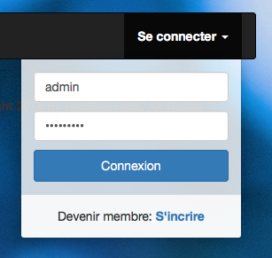

Icônes
Les icônes suivantes sont utilisées sur le site

Icône de réseaux sociaux: lorsqu’un lien mène vers Facebook.

Au-delà de la seule accessibilité, nous avons souhaité vous offrir un affichage optimisé pour une consultation sur ordinateur, tablette et téléphone mobile.
Parmi les nombreux tests effectués, il semblerait que le site fonctionne sur les systèmes d’exploitation et navigateurs suivants :

- Firefox 45
- Chrome 37

BEPBEP, c'est facile

1. Inscrivez-vous/Connectez vous
Devenez membre ou connectez vous sur www.bepbep.com

2. Demandez-vous le service en ligne !
Saisissez les informations liées à votre commande ainsi que l'heure, l'adresse,le budget, etc .

3. C'est parti !
Un particulier est informé et vient vous aider .

Avantages
Payment direct chez-vous
En fonction du poids et du type de service, les peuvent êtres faites en voiture, scooter, vélo ou à pied.
Le prix de votre service est suggéré en fonction du temps et de la distance .

Recevez à domicile vos achats et colis dans un délai de maximum 2h ;

